询 价 公 告

天津国际生物医药联合研究院有限公司 开展询价活动，欢迎符合条件的供应商参加本次询价活动。
- 项目名称：大报告厅舞台幕布帘拆装、清洗、维修
- 参与本次询价活动供应商资格要求
经工商、税务部门正式注册的，具有独立法人资格，具备完成此项目的资格和能力，具备独立承担民事责任和履行合同能力，具有良好信用。供应商报价前原则上需到现场进行实际勘查，如电话咨询最终以现场实际为准。
- 项目概况：
我单位会议楼三楼大报告厅（常春藤厅）舞台宽约9.8米，高约6米，目前两道左右对开幕和三道顶部幕布帘与金属帘杆连接部分年久损坏,需拆卸、清洗、维修后再复原安装。下图为舞台参考照片：
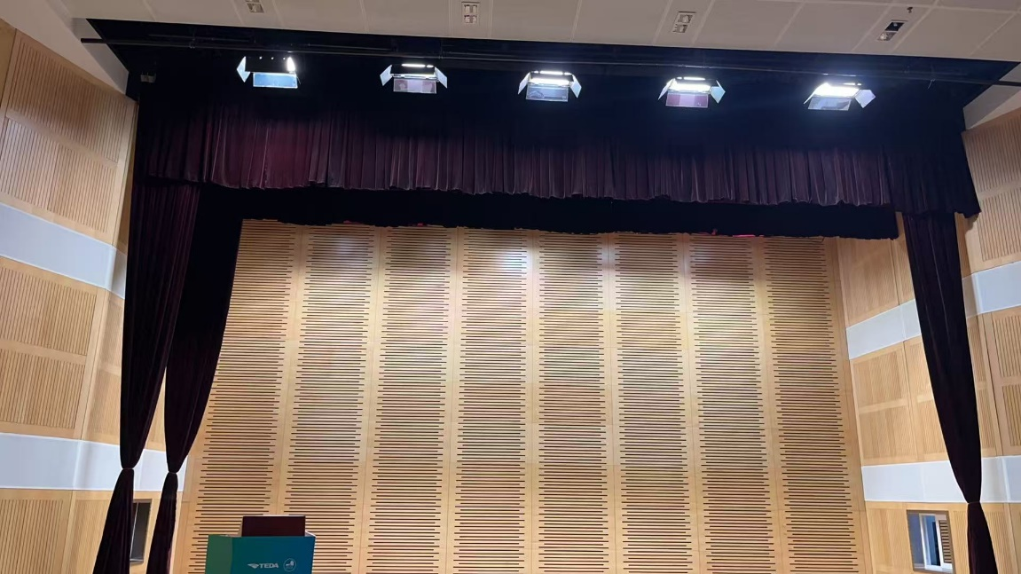

- 项目地址：天津市滨海新区洞庭路220号（天津国际生物医药联合研究院）
- 联系人： 李岩
- 联系方式： 13132060505
- 项目了解截止时间：2025年12月 24日17：00
- 报价截止时间： 2025 年 12 月 30 日17:00
- 报价、营业执照投递邮箱：发送zhaobiao@tjab.org;同时抄送liyan@tjab.org；

报 价 单
项目名称
项目编号
供应商名称
联系人 |  |  | 联系方式
序号 | 项目 |  | 单位 | 数量 | 价格
总金额： 大写：

我公司已经对全部价格进行了认真核对，保证本价格真实、准确无误，并承担本价格所对应本项目的一切责任和义务。

供应商名称：（公章）
法 人代 表：（签字/盖章）
日 期：

